Министерство науки и высшего образования Российской Федерации
Федеральное государственное бюджетное образовательное учреждение
высшего образования
«Рязанский государственный радиотехнический университет
имени В. Ф. Уткина»

Кафедра вычислительной и прикладной математики

Отчет
по лабораторной работе № 5
по дисциплине
«Программирование микроконтроллеров»
на тему
«Обработка прерываний. Внешние прерывания»
Выполнили: ст. гр. 143
Вербицкая И.С.
Суслин А.В.
Проверил: доцент
Устюков Д.И.

Рязань 2024

1 Пример 1
Код примера 1 приведен ниже:
#include <avr/io.h> // Подключаем библиотеку для работы с регистрами ввода-вывода AVR
#include <avr/interrupt.h> // Подключаем библиотеку для работы с прерываниями

int x; // Объявляем глобальную переменную x

ISR(INT1_vect) // Обработчик прерывания для INT1
{
PORTC = 0x00; // При срабатывании INT1 устанавливаем все биты порта C в 0
}

int main(void)
{
x = 0; // Инициализируем переменную x значением 0
EICRA = 0x00; // Настраиваем прерывание INT1 на срабатывание по низкому уровню
EIMSK = 0x02; // Разрешаем прерывание INT1
DDRD = 0x00; // Настраиваем порт D как вход
PORTD = 0x08; // Устанавливаем подтяжку на PD3 (вход для INT1)
DDRC = 0xFF; // Настраиваем порт C как выход
sei(); // Разрешаем глобальные прерывания

while (1)
{
PORTC = x; // Записываем значение x на порт C
x++; // Увеличиваем x на 1
}
}
Загрузим программу в контроллер и проанализируем ее работу с помощью программы Seleae Logic. При отсутствии прерываний (нет нажатий на кнопку) заполнение счетчика происходит равномерно (рисунок 1.1)
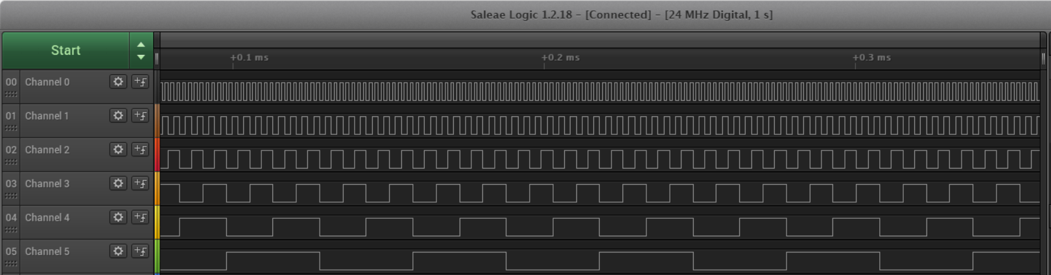
Рисунок 1.1 – Заполнение счетчика при отсутствии прерываний
При наличии прерываний (нажатий на кнопку) график наглядно показывает, что заполнение счетчика происходит прерывисто (рисунки 1.2 и 1.3).
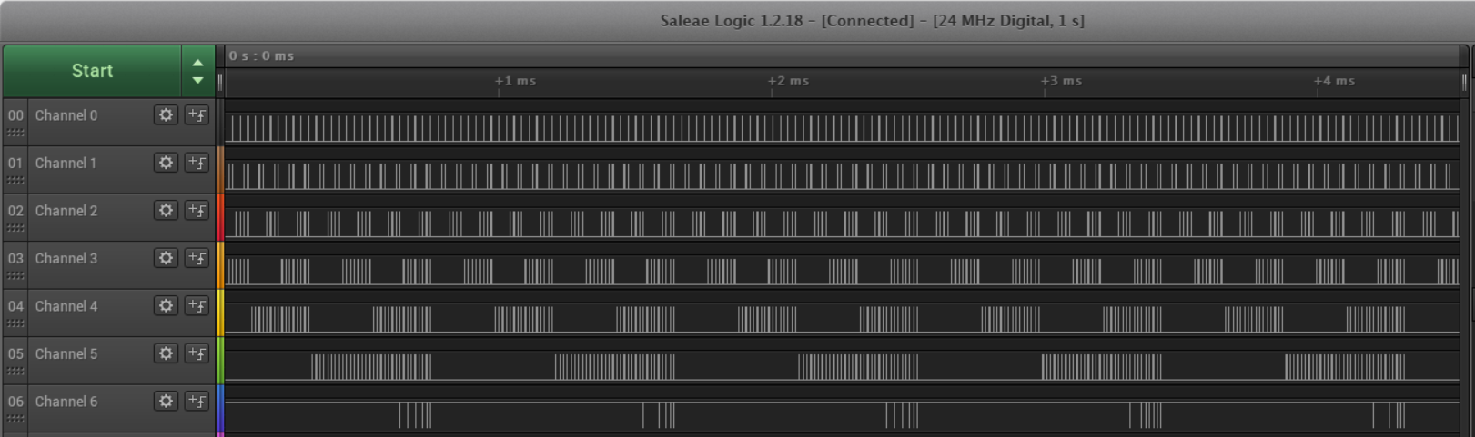
Рисунок 1.2 – Заполнение счетчика при наличии прерываний
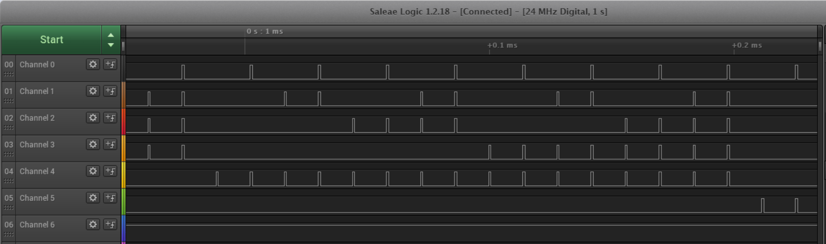
Рисунок 1.3 – Заполнение счетчика при наличии прерываний

2 Задание 1
Измените код из примера таким образом, чтобы система реагировала на прерывание INT0 переключением между двумя светодиодами (при нажатии на кнопку один диод зажигается, второй гаснет, при следующем нажатии наоборот). Для работы используйте светодиоды RX – PD0, TX – PD1. Подготовьте программы для работы в режиме срабатывания прерывания по уровню и по фронту. Проанализируйте их работу в отладчике и отметьте разницу в отчете. Переключите кнопку из PD3 в PD2 (используйте рис. 2). Поочередно загрузите программы в контроллер и проанализируйте работу.
Код программы для режима срабатывания прерывания по уровню приведен ниже:
#include <avr/io.h> // Подключаем библиотеку для работы с регистрами ввода-вывода AVR
#include <avr/interrupt.h> // Подключаем библиотеку для работы с прерываниями

int flag = 0; // Объявляем флаг для переключения светодиодов

ISR(INT0_vect) // Обработчик прерывания для INT0
{
flag = !flag; // Инвертируем значение флага

if (flag)
{
PORTD = (PORTD | 0x01) & ~0x02; // Включаем PD0, выключаем PD1
for (volatile uint32_t i=0; i<50000; ++i) {}
}
else
{
PORTD = (PORTD | 0x02) & ~0x01; // Включаем PD1, выключаем PD0
for (volatile uint32_t i=0; i<50000; ++i) {}
}
}

int main(void)
{
EICRA = 0x00; // Настраиваем прерывание INT0 на срабатывание по низкому уровню
EIMSK = 0x01; // Разрешаем прерывание INT0

DDRD = 0x03; // Настраиваем PD0 и PD1 как выходы
PORTD |= 0x04; // Изначально выключаем светодиоды на PD0 и PD1

sei(); // Разрешаем глобальные прерывания

while(1){} // Пустой цикл для задержки
}
Код программы для режима срабатывания прерывания по фронту приведен ниже:
#include <avr/io.h> // Подключаем библиотеку для работы с регистрами ввода-вывода AVR
#include <avr/interrupt.h> // Подключаем библиотеку для работы с прерываниями

int flag = 0; // Объявляем флаг для переключения светодиодов

ISR(INT0_vect) // Обработчик прерывания для INT0
{
flag = !flag; // Инвертируем значение флага

if (flag)
{
PORTD = (PORTD | 0x01) & ~0x02; // Включаем PD0, выключаем PD1
for (volatile uint32_t i=0; i<50000; ++i) {}
}
else
{
PORTD = (PORTD | 0x02) & ~0x01; // Включаем PD1, выключаем PD0
for (volatile uint32_t i=0; i<50000; ++i) {}
}
}

int main(void)
{
EICRA = 0x03; // Настраиваем прерывание по фронту
EIMSK = 0x01; // Разрешаем прерывание INT0

DDRD = 0x03; // Настраиваем PD0 и PD1 как выходы
PORTD |= 0x04; // Изначально выключаем светодиоды на PD0 и PD1

sei(); // Разрешаем глобальные прерывания

while(1){} // Пустой цикл для задержки
}
Поочередно загрузим программы в микроконтроллер. В режиме срабатывания по уровню прерывание происходит постоянно, пока кнопка нажата. В режиме срабатывания по фронту прерывание происходит в момент отпускания кнопки.

3 Задание 2
Измените программу таким образом, чтобы система реагировала на прерывания INT0 и INT1 по фронту импульса, изменяя состояние светодиодов AT1 (в обработчике INT0) и AT2 (в обработчике INT1) на противоположное. Запустите программу в отладчике. Вызовите прерывания INT0 и INT1) одновременно. Проанализируйте приоритет прерываний. Загрузите программу в контроллер и проанализируйте ее работу.
Код программы приведен ниже:
#include <avr/io.h> // Подключаем библиотеку для работы с регистрами ввода-вывода AVR
#include <avr/interrupt.h> // Подключаем библиотеку для работы с прерываниями

ISR(INT0_vect) // Обработчик прерывания для INT0
{
PORTD ^= 0x01; // Инвертируем состояние светодиода на PD0
for (volatile uint32_t i=0; i<50000; ++i) {}
}

ISR(INT1_vect) // Обработчик прерывания для INT1
{
PORTD ^= 0x02; // Инвертируем состояние светодиода на PD1
for (volatile uint32_t i=0; i<50000; ++i) {}
}

int main(void)
{
EICRA = 0x0F; // Настраиваем прерывания INT0 и INT1 на срабатывание по фронту
EIMSK = 0x03; // Разрешаем прерывания INT0 и INT1

DDRD = 0x03; // Настраиваем PD0 и PD1 как выходы
PORTD |= 0x0C; // Изначально выключаем светодиоды на PD0 и PD1

sei(); // Разрешаем глобальные прерывания

while(1) {} // Пустой цикл для задержки
}
После запуска программы в отладчике и установки обоих прерываний одновременно наблюдается, что обработчик прерывания INT0 выполняется первым. INT0 имеет более высокий приоритет, чем INT1. В обработчике INT0 состояние светодиода на PD0 инвертируется (меняется с включенного на выключенное и наоборот), а затем управление передается обработчику INT1, где инвертируется светодиод на PD1. Оба прерывания завершаются корректно, и программа возвращается в основной цикл.
Загрузим программу в микроконтроллер. Светодиоды на PD0 и PD1 инвертируют свое состояние при каждом нажатии на соответствующие кнопки. При одновременном нажатии обеих кнопок в реальной системе можно увидеть, что контроллер сначала выполняет обработчик INT0, а затем обработчик INT1, подтверждая приоритет INT0.

4 Пример 2
Рассмотрим пример программы, обеспечивающей инициализацию прерываний PCINT0 и PCINT2, а также анализ бита, от которого получено прерывание. Код программы на языке C приведен ниже:
// Подключение необходимых библиотек
#include <avr/io.h>
#include <avr/interrupt.h>

// Объявление глобальных переменных
char x, y, temp, count;
// x и temp — текущее и предыдущее значения портов
// y — результат сравнения
// count — текущий счётчик

// Изменение состояния выводов порта B
ISR(PCINT0_vect)
{
x = PINB; // Текущее состояние выводов порта B
y = x ^ temp; // Сравнение текущего состояния с предыдущим
temp = x; // Обновление temp
}

// Изменение состояния выводов порта D
ISR(PCINT2_vect)
{
x = PIND; // Состояние выводов порта D
y = x ^ temp; // Сравнение текущего состояния с предыдущим
temp = x; // Обновление temp
}

// Основная программа
int main(void)
{
x = 0; // Инициализация x значением 0

// Разрешение прерываний по изменению состояния для портов B, C и D
// Устанавливаем биты PCIE0, PCIE1, PCIE2 в регистре PCICR
PCICR = 0x07;

// Устанавливаем все биты в маске прерываний PCMSK0
// Разрешение прерываний для всех выводов порта B (PB0 - PB7)
PCMSK0 = 0xFF;

// Устанавливаем все биты в маске прерываний PCMSK2

// Разрешение прерываний для всех выводов порта D (PD0 - PD7)
PCMSK2 = 0xFF;

sei(); // Глобальное разрешение прерываний

while (1) // Бесконечный цикл
{
PORTC = count; // Вывод значения переменной count на порт C
count++; // Инкремент count
}
}
Проанализируем выполнение программы в отладчике.
Программа циклически инкрементирует счетчик count, который выводится в порт C (рисунок 4.1). При изменении выводов порта B или D срабатывает соответствующий порту обработчик и выводит в переменную temp число, которое в двоичной системе счисления указывает, какие биты порта были изменены (рисунки 4.2 и 4.3).
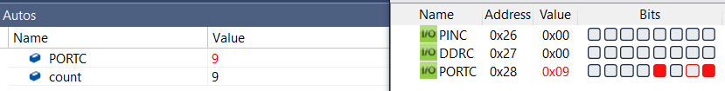
Рисунок 4.1 – Изменение счетчика
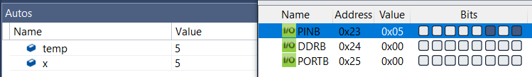
Рисунок 4.2 – Изменение выводов порта B
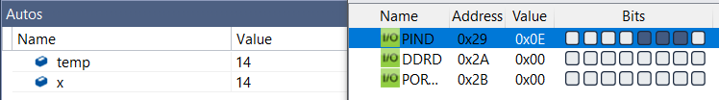
Рисунок 4.3 – Изменение выводов порта D
Код программы на ассемблере приведен ниже:
.include"m328Pdef.inc" ; Подключение микроконтроллера Atmega328P

; Инициализация веторов прерываний
.org 0 ; Установка адреса 0 для начала кода (векторов прерываний)
jmp Reset ; Переход к метке Reset
.org 0x006 ; Установка адреса 0x006 (вектор прерывания для PCINT0)
jmp mPCINT0 ; Переход к метке mPCINT0
.org 0x00A ; Установка адреса 0x00A (вектор прерывания для PCINT2)
jmp mPCINT2 ; Переход к метке mPCINT2

Reset:
; Инициализация стека
ldi r16, low(RAMEND) ; Загрузить младший байт адреса конца ОЗУ в r16
out spl, r16 ; Установить младший байт указателя стека в r16
ldi r16, high(RAMEND) ; Загрузить старший байт адреса конца ОЗУ в r16
out sph, r16 ; Установить старший байт указателя стека в r16

; Инициализация системы прерываний
ldi r16, 0x07 ; Разрешение прерываний на портах B, C и D (PCIE0, PCIE1, PCIE2)
sts PCICR, r16 ; Записать значение r16 в регистр управления прерываниями PCICR
ldi r16, 0xFF ; Установка маски прерываний: разрешение прерываний для всех пинов порта B (PB0-PB7)
sts PCMSK0, r16 ; Записать маску прерываний в регистр PCMSK0 (порт B)
sts PCMSK2, r16 ; Записать маску прерываний в регистр PCMSK2 (порт D)
sei ; Включение глобальных прерываний

; Основная программа
m: inc r17 ; Инкремент регистра r17
jmp m ; Переход на метку m

; Код обработчика прерывания PCINT0
mPCINT0:
in r20, PINB ; Читаем текущее состояние пинов порта B и записываем в r20
mov r22, r18 ; Копируем значение из r18 (сохраняет предыдущее состояние) в r22
eor r22, r20 ; Побитовый XOR между текущим и предыдущим состоянием порта, записываем результат в r22
mov r18, r20 ; Обновить r18 для хранения текущего состояния порта B
reti ; Завершить обработчик прерывания

; Код обработчика прерывания PCINT2
mPCINT2:
in r21, PIND ; Читаем текущее состояние пинов порта D и записываем в r20
mov r23, r19 ; Скопировать значение из r19 (сохраняет предыдущее состояние) в r23
eor r23, r21 ; Побитовый XOR между текущим и предыдущим состоянием порта D, записываем результат в r23
mov r19, r21 ; Обновить r19 для хранения текущего состояния порта D
reti ; Завершить обработчик прерывания
Проанализируем выполнение программы в отладчике.
Программа циклически инкрементирует счетчик, который выводится в регистр r17 (рисунок 4.4). При изменении выводов порта B срабатывает обработчик, который выводит в регистр r18 число, которое в двоичной системе счисления указывает, какие биты порта B были изменены (рисунок 4.5). При изменении выводов порта D – обработчик, выводящий такое число в регистр r19 (рисунок 4.6).
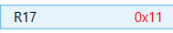
Рисунок 4.4 – Изменение счетчика
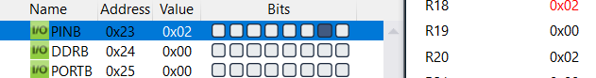
Рисунок 4.5 – Изменение выводов порта B
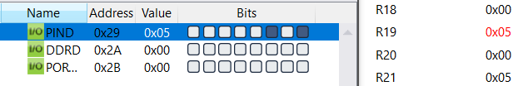
Рисунок 4.6 – Изменение выводов порта D
В коде на C вывод счетчика производится в порт C, что было бы более удобно при подключении микроконтроллера с программой к отладочному стенду (наглядный вывод счетчика). В коде на ассемблере счетчик выводится в регистр, а не в порт, однако в случае работы в режиме отладки в симуляторе это не играет большой роли. Аналогично с выводом результатов изменения портов – в коде на C вывод происходит в переменную temp, а в коде на ассемблере – в регистры r18 и r19 для портов B и D соответственно.
В целом, код на C выделяется большей читаемостью по сравнению с кодом на ассемблере, ведь в коде на C не требуется ни инициализировать систему прерываний, ни инициализировать вектора прерываний.

5 Задание 3 (вариант 3)
Измените код программы из примера 2 (на языке C), оставив разрешенными прерывания только от выводов контроллера PB3 и PD2. Обработчики прерываний измените таким образом, чтобы на вывод PORTB5 (светодиод L) выводилось текущее значение старшего бита счетчика count и сохранялось до следующего прерывания.
Доработанный код программы приведен ниже.
#include <avr/io.h>
#include <avr/interrupt.h>

char x, temp, count;

// Обработчик прерывания для PB3
ISR(PCINT0_vect)
{
x = (count & 0x80) ? 0x20 : 0x00; // Проверяем старший бит count и устанавливаем/сбрасываем PB5
PORTB = (PORTB & ~0x20) | x; // Обновляем только PB5
temp = PINB; // Обновляем temp, чтобы сохранить текущее состояние PINB
}

// Обработчик прерывания для PD2
ISR(PCINT2_vect)
{
x = (count & 0x80) ? 0x20 : 0x00; // Проверяем старший бит count и устанавливаем/сбрасываем PB5
PORTB = (PORTB & ~0x20) | x; // Обновляем только PB5
temp = PIND; // Обновляем temp, чтобы сохранить текущее состояние PIND
}

int main(void)
{
count = 0; // Инициализация счётчика
DDRB = 0x20; // Устанавливаем PB5 как выход
DDRC = 0xFF; // Настраиваем PORTC как выход (для вывода значения count)

PCICR = 0x05; // Разрешаем прерывания от PCIE0 (PB) и PCIE2 (PD)
PCMSK0 = (1 << PCINT3); // Разрешаем прерывание только от PB3 (PCINT3)
PCMSK2 = (1 << PCINT18); // Разрешаем прерывание только от PD2 (PCINT18)

sei(); // Глобально разрешаем прерывания

while (1)
{
PORTC = count; // Выводим значение count на PORTC
count++; // Инкрементируем счётчик
}
}
При загрузке программы в контроллер и нажатии кнопок светодиод изменяется в зависимости от значения порта B, в который выводится значение старшего бита счетчика count.

